UNIVERSITAS NEGERI YOGYAKARTA
FAKULTAS TEKNIK
PROGRAM STUDI TEKNIK INDUSTRI

LAPORAN PRAKTIKUM
APLIKASI WEB DAN MOBILE
Semester Genap 2025/2026

MODUL 14 – Pengenalan React Native & Setup Expo

Nama Mahasiswa | : | Sesa Nugroho Satriva
NIM | : | 23051430031
Kelas | : | A2
Tanggal Praktikum | : | 21 Mei 2026
Dosen Pengampu | : | Dr. Eng. Ir. Aji Ery Burhandenny, S.T., M.AIT.

Dikumpulkan paling lambat 7 hari setelah pelaksanaan praktikum

A. IDENTITAS & INFORMASI MODUL

Mata Kuliah | Aplikasi Web dan Mobile
Kode Modul | Modul 14
Topik Utama | Pengenalan React Native & Setup Expo
Sub-Topik | Konsep Cross-Platform, Setup Lingkungan Expo, Komponen Dasar (View, Text, Image), dan styling di Mobile.
Durasi Praktikum | 340 Menit
Tanggal Praktikum | 21 Mei 2026
Nama Mahasiswa | Sesa Nugroho Satriva
NIM | 23051430031
Kelas | A2

B. TUJUAN PEMBELAJARAN
Tuliskan tujuan pembelajaran yang ingin dicapai pada modul ini, sesuai dengan yang tertera di Manual Praktikum.

1 | Memahami perbedaan antara Web Development (React.js) dan Mobile Development (React Native).
2 | Mampu menyiapkan lingkungan kerja React Native menggunakan Expo
3 | Menguasai komponen dasar pengganti HTML: `View` (div), `Text` (p/h1), `ScrollView`.
4 | Mampu menata tampilan mobile menggunakan `StyleSheet`.

C. ALAT DAN BAHAN
Sebutkan seluruh perangkat keras, perangkat lunak, dan sumber referensi yang digunakan selama praktikum.

No. | Nama Alat / Bahan / Aplikasi | Versi / Spesifikasi | Keterangan
1 | Visual Studio Code (VS Code) | Versi 1.8x ke atas | Code Editor
2 | Google Chrome / Browser Modern | Versi terbaru | Testing & Debugging
3 | Node.js & npm | Node 18+ / npm 9+ | Runtime JS
4 | Prettier | Versi 12.3.0 | Extenions VS Code untuk merapikan indentansi code
5 | Aplikasi Expo Go | Versi terbaru | Melihat tampilan mobile
6 | React Native | SDK Versi 54 | Framework pengembangan aplikasi mobile

D. DASAR TEORI
Tuliskan ringkasan konsep/teori yang menjadi landasan pada modul ini. Ditulis dengan bahasa sendiri, bukan salinan mentah dari modul. Minimal 3 paragraf.

D.1 Konsep Utama
React Native merupakan framework pengembangan aplikasi mobile yang memungkinkan pembuatan aplikasi Android dan iOS menggunakan bahasa pemrograman JavaScript. Konsep utama dari React Native adalah cross-platform development, yaitu satu basis kode dapat digunakan untuk dua sistem operasi sekaligus. Dalam praktiknya, React Native menggunakan komponen seperti View, Text, Image, dan StyleSheet untuk membangun antarmuka aplikasi yang menyerupai pengembangan web namun disesuaikan dengan lingkungan mobile.

Pada pertemuan ini juga diperkenalkan penggunaan Expo sebagai alat pendukung pengembangan React Native. Expo berfungsi untuk mempermudah proses instalasi, pengujian, dan menjalankan aplikasi tanpa perlu konfigurasi native yang kompleks. Dengan adanya Expo Go, aplikasi dapat langsung diuji melalui perangkat smartphone sehingga proses pengembangan menjadi lebih cepat dan efisien. Pendekatan ini membantu mahasiswa memahami alur dasar pembuatan aplikasi mobile secara praktis.

Selain itu, materi menekankan perbedaan mendasar antara pengembangan web dan mobile. Pada web development digunakan elemen HTML seperti <div> dan <p>, sedangkan pada React Native digunakan komponen khusus seperti View dan Text. Perbedaan ini menunjukkan bahwa React Native tidak sekadar memindahkan konsep web ke mobile, tetapi menyediakan struktur baru yang dirancang khusus untuk kebutuhan aplikasi seluler.

D.2 Keterkaitan dengan Teknik Industri
Dalam bidang Teknik Industri, penggunaan React Native berkaitan dengan kebutuhan digitalisasi sistem kerja dan pengelolaan informasi di lingkungan industri. Aplikasi mobile dapat digunakan untuk mendukung proses produksi, pencatatan data lapangan, monitoring kualitas, hingga pengawasan distribusi barang secara real-time. Dengan adanya aplikasi berbasis mobile, proses pengambilan keputusan dapat dilakukan lebih cepat karena data dapat diakses secara langsung melalui perangkat seluler.

React Native juga mendukung efisiensi pengembangan sistem informasi industri karena konsep cross-platform memungkinkan pengurangan waktu dan biaya pengembangan aplikasi. Hal ini sejalan dengan prinsip Teknik Industri yang berfokus pada optimalisasi sumber daya, efisiensi proses, dan peningkatan produktivitas. Dengan satu basis kode untuk dua platform, perusahaan tidak perlu mengembangkan aplikasi secara terpisah untuk Android dan iOS.

Selain aspek efisiensi, pengembangan aplikasi mobile juga mendukung integrasi antara manusia, sistem, dan teknologi dalam lingkungan industri. Teknik Industri memandang teknologi sebagai alat untuk meningkatkan performa kerja dan koordinasi antarbagian. Oleh karena itu, pemanfaatan React Native dapat menjadi solusi untuk membangun sistem yang fleksibel, mudah diakses, dan mampu mendukung kebutuhan operasional industri modern.

E. LANGKAH KERJA DAN HASIL PRAKTIKUM
Dokumentasikan setiap langkah kerja yang Anda lakukan, beserta hasil yang diperoleh (screenshot, kode, atau output). Jawab sesuai urutan langkah di Manual Praktikum.

E.1 Langkah 1 – Membuat Project Expo
Deskripsi singkat apa yang dilakukan pada langkah ini:
/* ======= KODE / OUTPUT LANGKAH 1 ======= */
import React from 'react';
import { StyleSheet, Text, View } from 'react-native';

export default function App() {
return (
<View style={styles.container}>
<Text>
Open up App.js to start working on your app!
</Text>
</View>
);
}

const styles = StyleSheet.create({
container: {
flex: 1,
backgroundColor: '#fff',
alignItems: 'center',
justifyContent: 'center',
},
});

Screenshot Hasil:
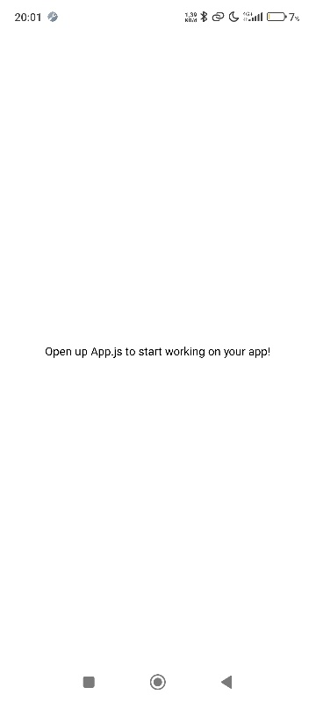
Gambar E.1 – Hasil Pembuatan Set Up React
E.2 Langkah 2 – Memodifikasi App.js (UI Dashboard Sederhana)
/* ======= KODE / OUTPUT LANGKAH 2 ======= */
import { StatusBar } from 'expo-status-bar';
import { StyleSheet, Text, View, SafeAreaView, Platform, TouchableOpacity, Alert } from 'react-native';
export default function App() {
return (
<SafeAreaView style={styles.container}>
<StatusBar style="auto" />

{/* Bagian Header */}
<View style={styles.header}>
<Text style={styles.headerTitle}>PT. Manufaktur Maju</Text>
<Text style={styles.headerSubtitle}>Aplikasi Monitoring Gudang</Text>
</View>
{/* Bagian Konten Utama */}
<View style={styles.content}>
<Text style={styles.welcomeText}>Selamat Datang, Operator!</Text>
<Text style={styles.welcomeText}>Sesa Nugroho Satriva</Text>
<Text style={styles.welcomeText}>23051430031</Text>

<TouchableOpacity
style={styles.card}
onPress={() => Alert.alert("Info", "Membuka Detail Stok Gudang A...")}
>
<Text style={styles.cardTitle}>Status Gudang A</Text>
<Text style={styles.cardValue}>Kapasitas: 85%</Text>
<Text style={styles.cardStatus}>TEKAN UNTUK DETAIL</Text>
</TouchableOpacity>

<View style={[styles.card, styles.cardWarning]}>
<Text style={styles.cardTitle}>Status Gudang B</Text>
<Text style={styles.cardValue}>Kapasitas: 95%</Text>
<Text style={styles.cardStatus}>PENUH</Text>
</View>
</View>
</SafeAreaView>
);
}
// Styling menggunakan StyleSheet (seperti CSS tapi object JS)
const styles = StyleSheet.create({
container: {
flex: 1, // Artinya layar penuh
backgroundColor: '#f0f2f5',
paddingTop: Platform.OS === 'android' ? 25 : 0, // Padding khusus Android status bar
},
header: {
backgroundColor: '#2c3e50',
padding: 20,
borderBottomLeftRadius: 20,
borderBottomRightRadius: 20,
marginBottom: 20,
elevation: 5, // Shadow di Android
},
headerTitle: {
color: 'white',
fontSize: 24,
fontWeight: 'bold',
},
headerSubtitle: {
color: '#bdc3c7',
fontSize: 14,
},
content: {
padding: 20,
},
welcomeText: {
fontSize: 18,
marginBottom: 15,
color: '#333',
},
card: {
backgroundColor: 'white',
padding: 20,
borderRadius: 10,
marginBottom: 15,
// Shadow khusus iOS dan Android
shadowColor: "#000",
shadowOffset: { width: 0, height: 2 },
shadowOpacity: 0.25,
shadowRadius: 3.84,
elevation: 5,
},
cardWarning: {
borderLeftWidth: 5,
borderLeftColor: '#e74c3c',
},
cardTitle: {
fontSize: 16,
fontWeight: 'bold',
marginBottom: 5,
},
cardValue: {
fontSize: 14,
color: '#7f8c8d',
},
cardStatus: {
fontSize: 12,
fontWeight: 'bold',
color: '#27ae60',
marginTop: 5,
textAlign: 'right'
}
});

Screenshot Hasil:
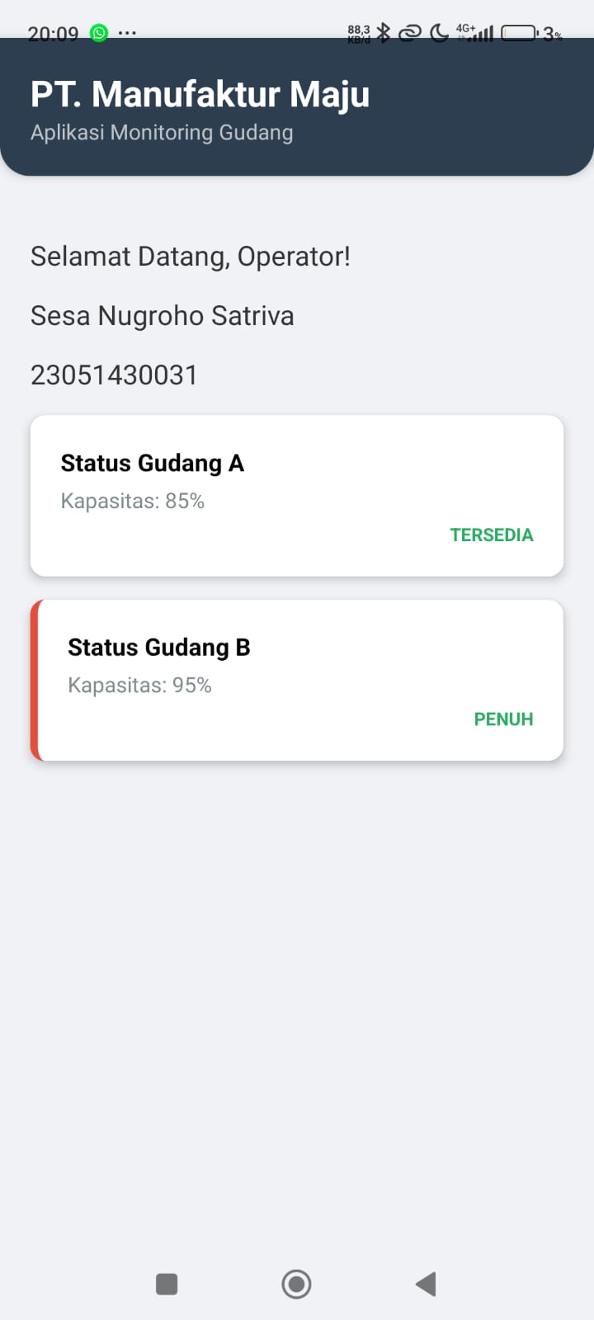
Gambar E.2 – Hasil Pembuatan Dashboard Sederhana
E.3 Langkah 3 – Menambahkan Interaksi (Button & Alert)
/* ======= KODE / OUTPUT LANGKAH 3 ======= */
import { StyleSheet, Text, View, SafeAreaView, Platform, TouchableOpacity, Alert } from 'react-native';
<TouchableOpacity
style={styles.card}
onPress={() => Alert.alert("Info", "Membuka Detail Stok Gudang A...")}
>
<Text style={styles.cardTitle}>Status Gudang A</Text>
<Text style={styles.cardValue}>Kapasitas: 85%</Text>
<Text style={styles.cardStatus}>TEKAN UNTUK DETAIL</Text>
</TouchableOpacity>

Screenshot Hasil:
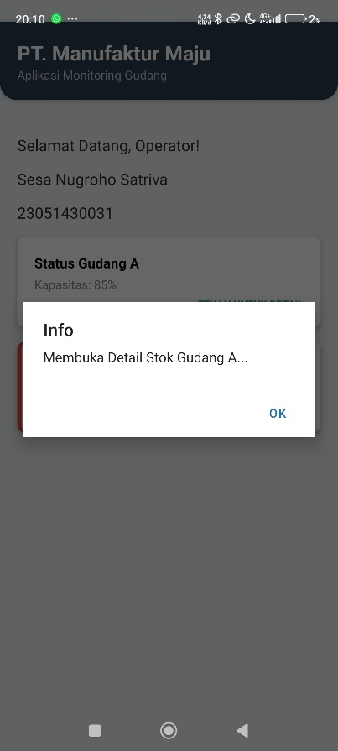
Gambar E.3– Hasil Pembuatan Grafik pada Halaman Dashboard
F. LATIHAN DAN TUGAS MANDIRI
Jawab dan dokumentasikan seluruh latihan/tugas yang ada di bagian "Latihan/Tugas Mandiri" pada modul Anda.

F.1 Latihan 1 – Gambar/Ikon
Pertanyaan / Instruksi Latihan:
Cari gambar logo perusahaan (atau gunakan placeholder), taruh di folder project, lalu tampilkan menggunakan `<Image source={require('./logo.png')} style={styles.logo} />`.

Jawaban / Kode Solusi:
<Image
source={require('./logo.png')}
style={styles.headerLogo}
resizeMode="contain"
/>
headerLogo: {
width: 38,
height: 38,
borderRadius: 8,
marginRight: 12,
},

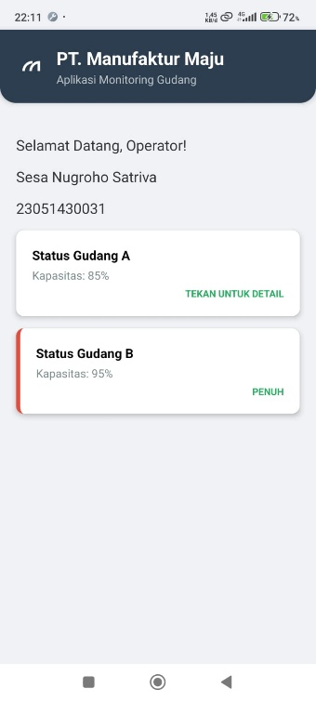
Gambar F.1 – Hasil Penambahan Logo
F.2 Latihan 2 – ScrollView
Pertanyaan / Instruksi Latihan:
Jika konten melebihi tinggi layar, gunakan `<ScrollView>` untuk membungkus konten agar bisa digulir ke bawah.

Jawaban / Kode Solusi:
<ScrollView>
<View style={styles.content}>
<Text style={styles.welcomeText}>Selamat Datang, Operator!</Text>
<Text style={styles.welcomeText}>Sesa Nugroho Satriva</Text>
<Text style={styles.welcomeText}>23051430031</Text>

<TouchableOpacity
style={styles.card}
onPress={() => Alert.alert("Info", "Membuka Detail Stok Gudang A...")}
>
<Text style={styles.cardTitle}>Status Gudang A</Text>
<Text style={styles.cardValue}>Kapasitas: 85%</Text>
<Text style={styles.cardStatus}>TEKAN UNTUK DETAIL</Text>
</TouchableOpacity>

<View style={[styles.card, styles.cardWarning]}>
<Text style={styles.cardTitle}>Status Gudang B</Text>
<Text style={styles.cardValue}>Kapasitas: 95%</Text>
<Text style={styles.cardStatus}>PENUH</Text>
</View>
</View>
</ScrollView>

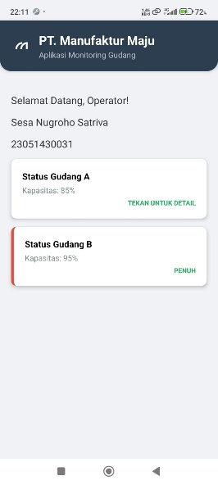
Gambar F.2 – Hasil Pembuatan ScrollView
F.3 Tugas Proyek Mini – Profil Mesin Mobile
Deskripsi proyek mini:
- Buat halaman profil mesin yang menampilkan: Foto Mesin (gunakan placeholder), Nama Mesin, Tahun Pembuatan, dan Status.
- Gunakan Layout Flexbox (`flexDirection: 'row'`) untuk menyusun Foto di kiri dan Teks di kanan.

Penjelasan pendekatan/solusi yang digunakan:
Pendekatan yang digunakan pada proyek ini adalah membangun tampilan aplikasi mobile menggunakan komponen dasar React Native seperti View, Text, Image, dan ScrollView. Layout disusun menggunakan flexDirection: 'row' agar gambar mesin berada di sisi kiri dan informasi mesin berada di sisi kanan.

Selain itu, styling dilakukan menggunakan StyleSheet untuk mengatur warna, ukuran, jarak, dan tampilan card agar antarmuka lebih rapi dan responsif. Komponen ScrollView digunakan agar daftar mesin dapat ditampilkan secara vertikal dan tetap dapat diakses meskipun jumlah data cukup banyak.

Pada bagian implementasi, setiap data mesin ditampilkan dalam bentuk card yang memuat gambar, nama mesin, tahun produksi, dan status operasional. Perbedaan status mesin juga dibedakan menggunakan warna teks sehingga informasi dapat dikenali dengan lebih mudah oleh pengguna.

Kode Utama:
import { StatusBar } from 'expo-status-bar';
import { StyleSheet, Text, View, SafeAreaView, Platform, TouchableOpacity, Alert, ScrollView, Image } from 'react-native';

export default function App() {
return (
<SafeAreaView style={styles.container}>
<StatusBar style="auto" />

{/* Bagian Header */}
<View style={styles.header}>
{/* Latihan 1 (Gambar/Ikon) */}
<Image
source={require('./logo.png')}
style={styles.headerLogo}
resizeMode="contain"
/>
<View style={styles.headerTextContainer}>
<Text style={styles.headerTitle}>PT. Manufaktur Maju</Text>
<Text style={styles.headerSubtitle}>Profil Mesin Mobile</Text>
</View>
</View>

{/* Latihan 2 (ScrollView) */}
<ScrollView>
<View style={styles.content}>
<Text style={styles.welcomeText}>Selamat Datang, Operator!</Text>
<Text style={styles.welcomeText}>Sesa Nugroho Satriva</Text>
<Text style={styles.welcomeText}>23051430031</Text>

{/* ===== BAGIAN PROYEK MINI: PROFIL MESIN ===== */}
<Text style={styles.sectionTitle}>Daftar Mesin</Text>

{/* Card Mesin 1 */}
<View style={styles.mesinCard}>
<Image
source={require('./MesinCNCFrais.png')}
style={styles.mesinImage}
/>
<View style={styles.infoContainer}>
<Text style={styles.mesinTitle}>Mesin CNC Frais</Text>
<Text style={styles.mesinDetail}>Tahun: 2021</Text>
<Text style={[styles.mesinStatus, styles.statusActive]}>Status: Beroperasi</Text>
</View>
</View>

{/* Card Mesin 2 */}
<View style={styles.mesinCard}>
<Image
source={require('./MesinBubutOtomatis.png')}
style={styles.mesinImage}
/>
<View style={styles.infoContainer}>
<Text style={styles.mesinTitle}>Mesin Bubut Otomatis</Text>
<Text style={styles.mesinDetail}>Tahun: 2019</Text>
<Text style={[styles.mesinStatus, styles.statusMaintenance]}>Status: Perawatan</Text>
</View>
</View>

{/* Card Mesin 3 */}
<View style={styles.mesinCard}>
<Image
source={require('./MesinPressHidrolik.jpg')}
style={styles.mesinImage}
/>
<View style={styles.infoContainer}>
<Text style={styles.mesinTitle}>Mesin Press Hidrolik</Text>
<Text style={styles.mesinDetail}>Tahun: 2018</Text>
<Text style={[styles.mesinStatus, styles.statusInactive]}>Status: Rusak</Text>
</View>
</View>

{/* Card Mesin 4 */}
<View style={styles.mesinCard}>
<Image
source={require('./MesinInjectionMolding.jpg')}
style={styles.mesinImage}
/>
<View style={styles.infoContainer}>
<Text style={styles.mesinTitle}>Mesin Injection Molding</Text>
<Text style={styles.mesinDetail}>Tahun: 2022</Text>
<Text style={[styles.mesinStatus, styles.statusStandby]}>Status: Standby</Text>
</View>
</View>

{/* Card Mesin 5 */}
<View style={styles.mesinCard}>
<Image
source={require('./MesinPotongPlasma.jpg')}
style={styles.mesinImage}
/>
<View style={styles.infoContainer}>
<Text style={styles.mesinTitle}>Mesin Potong Plasma</Text>
<Text style={styles.mesinDetail}>Tahun: 2020</Text>
<Text style={[styles.mesinStatus, styles.statusActive]}>Status: Beroperasi</Text>
</View>
</View>

{/* Card Mesin 6 */}
<View style={styles.mesinCard}>
<Image
source={require('./MesinLasRobotik.jpg')}
style={styles.mesinImage}
/>
<View style={styles.infoContainer}>
<Text style={styles.mesinTitle}>Mesin Las Robotik</Text>
<Text style={styles.mesinDetail}>Tahun: 2023</Text>
<Text style={[styles.mesinStatus, styles.statusStandby]}>Status: Standby</Text>
</View>
</View>

{/* Card Mesin 7 */}
<View style={styles.mesinCard}>
<Image
source={require('./MesinBendingPlat.jpg')}
style={styles.mesinImage}
/>
<View style={styles.infoContainer}>
<Text style={styles.mesinTitle}>Mesin Bending Plat</Text>
<Text style={styles.mesinDetail}>Tahun: 2017</Text>
<Text style={[styles.mesinStatus, styles.statusMaintenance]}>Status: Perawatan</Text>
</View>
</View>

{/* Card Mesin 8 */}
<View style={styles.mesinCard}>
<Image
source={require('./MesinBorRadial.jpg')}
style={styles.mesinImage}
/>
<View style={styles.infoContainer}>
<Text style={styles.mesinTitle}>Mesin Bor Radial</Text>
<Text style={styles.mesinDetail}>Tahun: 2019</Text>
<Text style={[styles.mesinStatus, styles.statusActive]}>Status: Beroperasi</Text>
</View>
</View>

</View>
</ScrollView>
</SafeAreaView>
);
}

// Styling menggunakan StyleSheet
const styles = StyleSheet.create({
container: {
flex: 1,
backgroundColor: '#f0f2f5',
paddingTop: Platform.OS === 'android' ? 37 : 0,
},
header: {
backgroundColor: '#2c3e50',
padding: 20,
borderBottomLeftRadius: 20,
borderBottomRightRadius: 20,
marginBottom: 5,
elevation: 5, // Shadow di Android
flexDirection: 'row',
alignItems: 'center',
},
headerLogo: {
width: 38,
height: 38,
borderRadius: 8,
marginRight: 12,
},
headerTextContainer: {
flex: 1,
},
headerTitle: {
color: 'white',
fontSize: 22,
fontWeight: 'bold',
marginBottom: 2,
},
headerSubtitle: {
color: '#bdc3c7',
fontSize: 14,
},
content: {
padding: 20,
},
welcomeText: {
fontSize: 18,
marginBottom: 15,
color: '#333',
},

// === Styling Proyek Mini (Mesin) ===
sectionTitle: {
fontSize: 18,
fontWeight: 'bold',
color: '#2c3e50',
marginTop: 10,
marginBottom: 15,
},
mesinCard: {
backgroundColor: 'white',
padding: 15,
borderRadius: 10,
marginBottom: 15,
flexDirection: 'row', // Foto di kiri, teks di kanan
alignItems: 'center',
shadowColor: "#000",
shadowOffset: { width: 0, height: 2 },
shadowOpacity: 0.25,
shadowRadius: 3.84,
elevation: 5,
},
mesinImage: {
width: 70,
height: 70,
borderRadius: 8,
marginRight: 15,
backgroundColor: '#e0e0e0',
},
infoContainer: {
flex: 1,
},
mesinTitle: {
fontSize: 16,
fontWeight: 'bold',
color: '#333',
marginBottom: 5,
},
mesinDetail: {
fontSize: 14,
color: '#7f8c8d',
marginBottom: 5,
},
mesinStatus: {
fontSize: 13,
fontWeight: 'bold',
},
statusActive: {
color: '#27ae60',
},
statusMaintenance: {
color: '#f39c12',
},
statusInactive: {
color: '#e74c3c',
},
statusStandby: {
color: '#3498db',
}
});

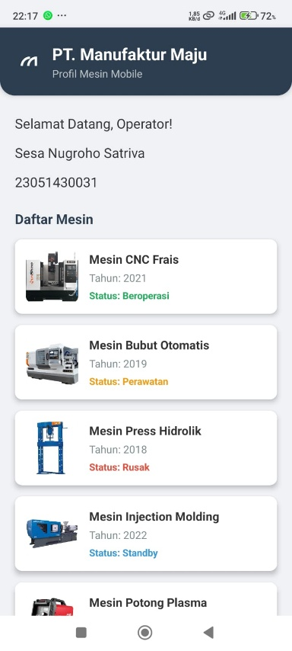
Link Video
Gambar F.3 – Hasil Pembuatan ProyekMini Profile Mesin Mobile
G. PEMBAHASAN
Analisis hasil praktikum secara kritis. Jawab pertanyaan berikut dengan lengkap dan mendalam (bukan hanya "ya/tidak").
G.1 Analisis Kesesuaian Hasil dengan Teori
Berdasarkan teori pengembangan aplikasi mobile, React Native dirancang untuk memberikan pengalaman penggunaan yang mendekati aplikasi native dengan proses pengembangan yang lebih sederhana. Hasil praktik pada materi ini menunjukkan bahwa konsep tersebut dapat diterapkan dengan baik, terutama melalui penggunaan komponen dasar seperti View, Text, dan Image yang berhasil membentuk tampilan aplikasi sederhana pada perangkat mobile.

Penggunaan Expo juga sesuai dengan teori mengenai percepatan proses pengembangan aplikasi. Dalam teori perangkat lunak modern, penggunaan framework dan tools pendukung bertujuan untuk mengurangi kompleksitas teknis sehingga pengembang dapat lebih fokus pada logika aplikasi dan desain antarmuka. Hasil implementasi menunjukkan bahwa Expo mampu mempermudah proses menjalankan aplikasi tanpa konfigurasi yang rumit.

Namun demikian, terdapat beberapa keterbatasan yang juga sesuai dengan teori. React Native tetap memerlukan pemahaman terhadap struktur komponen dan pengelolaan tampilan menggunakan StyleSheet. Selain itu, perbedaan antara konsep web dan mobile dapat menimbulkan kesalahan awal bagi pengguna yang terbiasa dengan HTML dan CSS biasa. Hal ini menunjukkan bahwa meskipun React Native mempermudah pengembangan, pemahaman dasar mengenai konsep mobile tetap diperlukan agar aplikasi dapat berjalan dengan baik.

G.2 Kendala yang Ditemukan dan Solusinya
Kendala / Error yang Ditemukan | Solusi yang Diterapkan
Tampilan layout tidak responsif pada ukuran layar tertentu | Menggunakan pengaturan flex dan responsive layout
Aplikasi tidak muncul di Expo Go | Memastikan koneksi jaringan dan restart Expo server
Error import komponen React Native | Memperbaiki penulisan path dan syntax import

G.3 Kaitan dengan Penerapan di Industri
Dalam dunia industri, aplikasi mobile berbasis React Native dapat diterapkan untuk mendukung aktivitas operasional perusahaan. Contohnya adalah aplikasi monitoring produksi, absensi karyawan, manajemen gudang, dan pelaporan kondisi mesin. Dengan sistem berbasis mobile, data dapat dikirim dan diproses secara langsung sehingga perusahaan dapat meningkatkan kecepatan respon terhadap masalah yang terjadi di lapangan.

Penerapan React Native juga relevan pada industri yang membutuhkan mobilitas tinggi. Supervisor atau operator lapangan dapat mengakses informasi melalui smartphone tanpa harus menggunakan komputer desktop. Hal ini mendukung fleksibilitas kerja dan meningkatkan efektivitas komunikasi antarbagian. Selain itu, aplikasi mobile dapat diintegrasikan dengan sistem perusahaan lain seperti database produksi atau Enterprise Resource Planning (ERP).

Dari sisi bisnis, penggunaan React Native memberikan keuntungan dalam efisiensi biaya pengembangan aplikasi. Industri tidak perlu membuat dua aplikasi berbeda untuk Android dan iOS karena keduanya dapat dikembangkan dari satu kode program. Pendekatan ini membantu perusahaan menghemat sumber daya pengembangan sekaligus mempercepat implementasi teknologi digital dalam proses industri.

H. KESIMPULAN
Tuliskan 3–5 poin kesimpulan yang merangkum hal-hal yang dipelajari dan dicapai pada praktikum modul ini. Kesimpulan harus spesifik, bukan bersifat umum.

1 | Penggunaan Expo mempermudah proses setup, pengembangan, dan pengujian aplikasi mobile sehingga proses belajar dan implementasi menjadi lebih efisien.
2 | Komponen dasar seperti View, Text, Image, dan StyleSheet memiliki fungsi penting dalam membangun struktur serta tampilan antarmuka aplikasi mobile.
3 | Penggunaan StyleSheet pada React Native menerapkan konsep styling berbasis object JavaScript sehingga pengaturan layout, ukuran, warna, dan positioning dilakukan secara terstruktur dan modular.
4 | Expo berperan sebagai development environment yang menyediakan proses build, live reload, debugging, dan deployment aplikasi mobile tanpa konfigurasi native Android Studio atau Xcode secara langsung.

I. DAFTAR PUSTAKA
Tuliskan semua sumber referensi yang digunakan dalam format APA 7th Edition. Minimal 3 referensi yang relevan (termasuk Manual Praktikum dan sumber online resmi seperti MDN, Reactjs.org, dll).

No. | Referensi (Format APA 7th Edition)
[1] | Burhandenny, A. E. (2026). Manual Praktikum Aplikasi Web dan Mobile Semester Genap 2025/2026. Program Studi Teknik Industri, Universitas Negeri Yogyakarta.
[2] | https://react.dev/learn
[3] | https://react.dev/reference/react-dom/hooks/useFormStatus
[4] | https://www.javascripttutorial.net/react-tutorial/

J. LEMBAR PENILAIAN DAN PENGESAHAN

RUBRIK PENILAIAN LAPORAN
Aspek Penilaian |  | Bobot
No. | Aspek Penilaian | Bobot (%) | Nilai (0-100) | Skor Akhir | Catatan Penilai
1 | Kelengkapan Isi (Semua bagian A–I terisi lengkap) | 20%
2 | Kualitas Dasar Teori (Ditulis dengan bahasa sendiri, relevan, minimal 3 paragraf) | 15%
3 | Dokumentasi Langkah Kerja (Kode & Screenshot sesuai, jelas, dan terbaca) | 25%
4 | Tugas/Latihan Mandiri (Semua latihan & proyek mini dikerjakan dan berfungsi) | 20%
5 | Pembahasan & Analisis (Kritis, mendalam, dan relevan dengan industri) | 15%
6 | Kesimpulan & Tata Bahasa (Spesifik, rapi, mengikuti format yang ditentukan) | 5%
TOTAL NILAI AKHIR |  | 100%

Mahasiswa  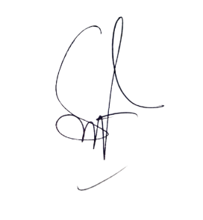_____________________________  Sesa Nugroho Satriva  NIM:23051430031 | Diperiksa oleh Asisten / Dosen  ________________________________  Dr. Eng. Ir. Aji Ery Burhandenny, S.T., M.AIT.  Tanggal: ______________________

